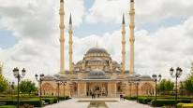

**Отчет**

**по проведенному мероприятию, посвященному ко Дню Чеченской республики (6 сентября)**

**МБОУ «СОШ п.Долинский Грозненского муниципального района»**

03.09.2016г.в библиотеке МБОУ « СОШ п.Долинский Грозненского муниципального района» оформлена и проведена выставка посвященная ко Дню Чеченской республики (6 сентября) «Достояние республики».

***Цель:***

-познакомить обучающихся с историей праздника;

- привитие детям чувство гражданского долга и любви к своей родине.

На выставку были приглашены обучающиеся с 1 по 11 классы. Так же на выставку были приглашены учителя.

Зам.директора по духовно – нравственному воспитанию Джабраилов Я.З., рассказал обучающимся о жизни и деятельности Первого Президента ЧР, героя России А-Х.А. Кадырова, который дал нам свободу и обеспечил нас таким светлым настоящим и будущим. Объяснил детям, что всего, чего он добивался для нас - своего народа, надо ценить!

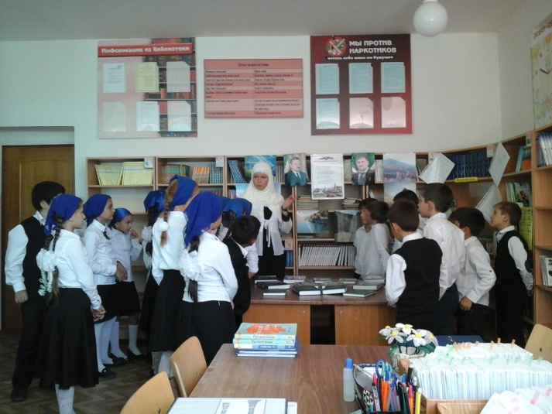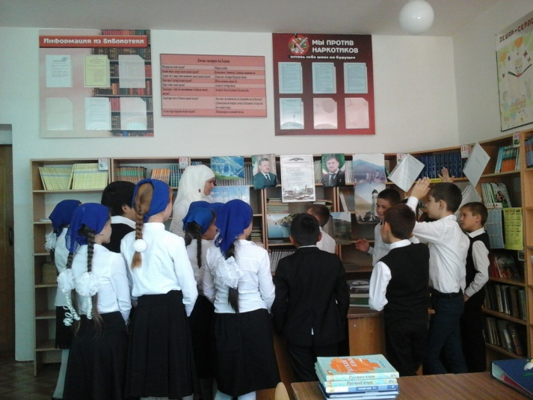

**Зав. библиотекой М.С.Басханова**